ДЕПАРТАМЕНТ ОБРАЗОВАНИЯ АДМИНИСТРАЦИИ ГОРОДА ЕКАТЕРИНБУРГА
МУНИЦИПАЛЬНОЕ АВТОНОМНОЕ ДОШКОЛЬНОЕ ОБРАЗОВАТЕЛЬНОЕ УЧРЕЖДЕНИЕ
ДЕТСКИЙ САД № 526

МЕТОДИЧЕСКАЯ РАЗРАБОТКА
Взаимодействие участников творческой группы
по экспериментальной апробации и внедрению
ПМК «Мозаичный ПАРК»

ОТКРЫТОЕ МЕРОПРИЯТИЕ ДЛЯ РОДИТЕЛЕЙ
Новогодний праздник для детей младшей группы
«Как ребята Снегурку выручали»

Ванышева Мария Алексеевна,
музыкальный руководитель

Екатеринбург, 2020

Как ребята Снегурку выручали
Сценарий новогоднего праздника для средней группы.

Цель: Создать волшебную, праздничную атмосферу. Вызвать у детей положительные эмоции, желание самому принимать участие в мероприятии.
Задачи: Дать детям представление о новогоднем празднике, о сопровождающих его персонажах и атрибутах.
Развивать внимание, память, творческие и музыкальные способности детей, соответствующие возрасту.
Учить действовать индивидуально и совместно с другими детьми.
Действующие лица.
Взрослые: ведущая, Дед Мороз, Снегурочка, Баба Яга.
Дети: девочки – зверята, мальчики - гномы.
Атрибуты: телефон, корзинка, грибы (или шишки), мешок с подарками.

Ход праздника:

Ведущая: Мир чудес приходит долгожданный, за оком темно, метель и снег,
Под игрушек перезвон хрустальный в Новый год вступает человек.
А пока часы не зазвенели загадаем, чтоб грядущий год
Нам принёс всё то, что мы хотели: пусть он нам удачу принесёт.
Будем веселиться мы сегодня, и пусть радостно звенит наш звонкий смех!
С праздником чудесным – Новогодним…
Поздравляем всех, всех, всех!

Дети входят в зал.

Танец: «Новый год у ворот»

1 ребёнок: Распустил деревья иней, в белых шапках все дома,
На берёзках заискрилась серебристая кайма.

2 ребёнок: Всё покрыто белым пухом, вся земля сейчас в снегу.
Как красиво! Что за прелесть! Наглядеться не могу!

3 ребёнок: Золотым дождём сверкает наш уютный, светлый зал,
Ёлка в гости приглашает, час для праздника настал!

4 ребёнок: Возле ёлки ожидают нас сегодня чудеса,
В этот праздник оживают добрых сказок голоса!

Ведущая: Что ж, давайте, ребятишки, и девчонки, и мальчишки,
Соберёмся в хоровод, славно встретим…

Дети: Новый год!

Песня: «Ласковая песенка» Е. Жарковский

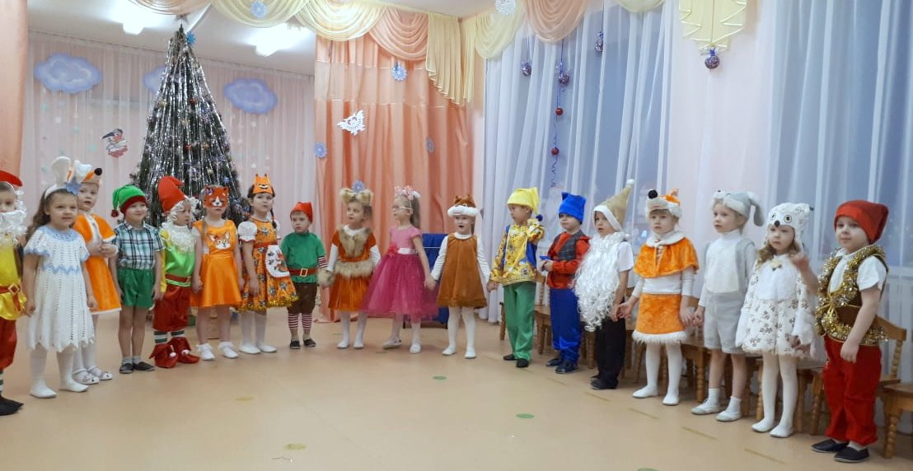

Дети садятся. У ведущей звонит телефон

Ведущая: Кто же это может быть?

Слушает телефон, затем прикрывает трубку рукой и сообщает всем, что это Дед Мороз.
Здравствуй, дедушка Мороз! Чем расстроен ты до слез?
Отдыхал ты на опушке? Около Яги избушки?
Что же бабка отчудила? Что?! Снегурку утащила?!
Отправляешься ты в путь, чтоб Снегурочку вернуть?!

обращаясь к залу

Что же делать нам, друзья? Нам без них никак нельзя!

Появляется Баба Яга.
Б. Я.: Ой – ой - ой! Ну- и -ну! Ничего я не пойму!
Ой, метла моя, метла, ты куда же занесла? (смотрит на елку)
Что за куст стоит средь зала? Ой, слепа, стара я стала …

Ведущая: Ты нас за нос не води! Ну!!! Снегурочку веди!
Б. Я: Чтоб Снегурку получить, надо выкуп заплатить!
Собираю я со всех песни, музыку и смех!

Ведущая: Что ж, ребята, вы согласны? Коль согласны, то прекрасно.
Мы бабулю развлечём и Снегурочку вернём.
Б.Я: Вот вам корзинка, за каждое задание от меня снежинка.

Роется в сумке, карманах, ищет снежинки.

Нет у меня снежинок, они у снегурки есть.
А у меня вот! Грибы сушёные (шишки) есть.

Достаёт из сумки мухомор (шишку).

За каждое задание от меня гриб (шишка). Если корзинка полная будет, так и быть отдам вам Снегурку. Итак, начнём!
Спойте – ка мне песню. Про самую красивую красавицу, которая стоит в этом зале.

Ведущая: Хорошо, Баба Яга, будет тебе песня.

Дети выходят в полукруг.

Ведущая: Пышная красавица всем ребятам нравится
Так блестит её наряд: бусы, шарики горят
И снежинки на иголках. Это праздничная….
Дети: ёлка!

5 реб: Ходят папы, мамы, дети по базару дотемна…
Много ёлок на примете, а нужна всего одна!
6 реб: Как бы выбрать нам по вкусу: попушистей, постройней,
Чтоб флажки, гирлянды, бусы уместились все на ней?

7 реб: Скоро праздник новогодний, надо ёлку украшать…
Но какую ж мы сегодня будем в гости приглашать?
8 реб: Ходят папы, мамы, дети по базару дотемна…
Много ёлок есть на свете, много ёлок на примете…
Ой, постойте! Вот она!
Песня: «Ёлка – ёлочка» Т. Попатенко
Б.Я: Ничего не понимаю. Почему Ёлка? Это я! Я – красавица!

Ведущая: Баба, яга, ты у нас тоже красавица, но про тебя мы песен не знаем.

Б.Я: Как это не знаете? Обидно…
(думает) Тогда вот вам другое задание. Похвалите меня, назовите словами ласковыми, тогда и гриб (шишку) в корзинку вам положу.

Дети придумывают ласковые слова для бабы яги, она их считает, просит ещё. Ведущая обращается за помощью к родителям. (умница, красавица, золотко, солнышко и т. п.)

Б.Я: Ну, теперь я довольна, спасибо на добром слове. Вот вам гриб.

Кладёт в корзинку гриб (шишку).

Так и быть за песенку про ёлочку тоже гриб получайте, больно уж хорошо пели.

Кладёт в корзинку гриб (шишку).

Б.Я: Смотрю я на вас и никак не пойму, откуда появились у вас хвосты? (Испуганно смотрит себе за спину). У меня там (показывает) ничего не выросло пока вы свою волшебную песню пели?

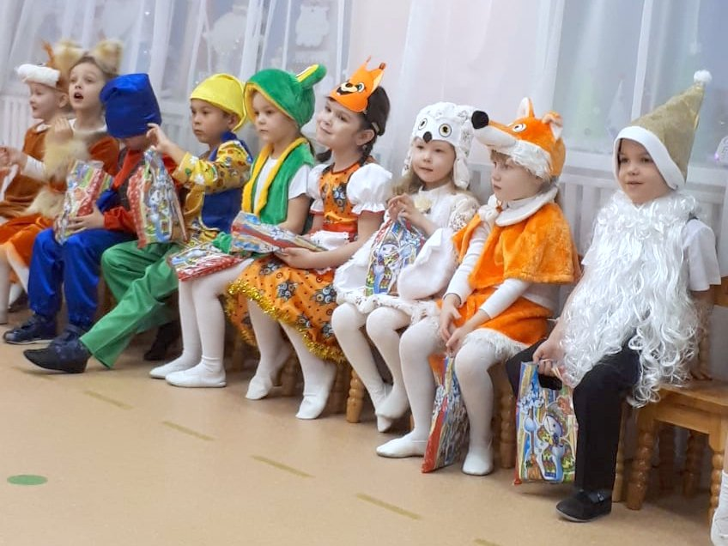
Ведущая: Ну и ну, Б.Я, видно давно ты на празднике не была. Сейчас тебе дети расскажут, что на них надето.

Девочки выходят на танец.
9 реб: Новый Год — волшебный праздник, столько смеха, столько шума!
Он одел нас всех, проказник, в карнавальные костюмы.
10 реб: Сегодня мы не мальчики, сегодня мы не девочки.
Мы мишки, волки, зайцы и рыженькие белочки.
11 реб: Мелькают ушки и хвосты, причудливые маски.
Сегодня все мы — я и ты — герои дивной сказки!
Танец Зверят (девочки)
Б.Я: Теперь я знаю, откуда у вас хвосты! Это костюмы! Карнавальные! Вот вам ещё один (одна) гриб (шишка)! За танец!
А теперь загадки от весёлой бабки. От меня, то есть.
Если дети затрудняются, ведущая предлагает родителям помочь.
Загадки:
1. И красива, и мила, только очень уж мала!
Стройная фигурочка, а зовут… (нет, не Снегурочка – Дюймовочка)

2. Есть ещё в лесу один очень важный господин.
Он весь шишками оброс, на лице лишь виден нос.
Может быть пуглив, как зайка, а зовут его… (нет, не Незнайка – Леший)
3. Внутри него водица, с ним не хотят водиться,
А все его подружки — пиявки да лягушки!
Водорослями весь зарос добрый дедушка… (нет, не Мороз – Водяной)
4. Он пиявок добывал, Карабасу продавал,
Весь пропах болотной тиной, его звали… (нет, не Буратино – Дуремар)
5. Он гулял по лесу смело, но лиса героя съела.
На прощанье спел бедняжка. его звали… (нет, не Чебурашка – Колобок)

Ведущая: Погоди, Б.Я. что же это за загадки, это обманки какие- то.
Б.Я: А я других не знаю. И гриб я вам не дам!
Ведущая: Давай так, Б.Я. Мы тебе тоже загадки загадаем. Не отгадаешь, будет ничья и гриб наш? Согласна.
Б.Я: Согласна, что я, загадки детские отгадать не смогу.
Ведущая загадывает загадки, а Б.Я. отвечает невпопад, или не знает ответ. Дети говорят правильные отгадки:

1. Вся нарядная в игрушках, вся в гирляндах и хлопушках,
Не колючая нисколько, ну, конечно, это…(Ёлка)
2. Кружит, кружит надо мной белых листьев целый рой
Эти легкие пушинки называются … (Снежинки)

3. Дед Мороз мешок большой носит за своей спиной.
Ёлочка сверкает ярко. Дед Мороз несёт …(Подарки)
4. Он из снега одного, из морковки нос его.
Чуть тепло, заплачет вмиг и растает ...(Снеговик)
5. Есть они у детворы, лихо мчат меня с горы!
И Егорку, и Оксанку по дорожке катят ... (Санки)

Ведущая: Ну вот Б.Я. Не отгадала ты наши загадки давай нам гриб (шишку).
Б.Я: Вот вам ваш гриб! (шишка) Кладёт в корзинку гриб (шишку)
А теперь поиграйте со мной.
Игра с ускорением: «динь дон стучат часы»

Б.Я: Ой-ой-ой, не успеваю я за вами. Хорошая игра, спасибо, повеселили, меня старую, потешили. Вот вам ещё один гриб (шишка). Кладёт гриб (шишку) в корзинку.
А это что такое? Обращает внимание на стол с музыкальными инструментами, разглядывает их, одевает на голову бубен,
Ведущая: Б.Я., что ты делаешь, это же музыкальные инструменты на них играют, а не на голову одевают. У нас есть гномы - музыканты, они тебе покажут, что с этими инструментами делать.
Выходят гномы.

12 реб: Мы-маленькие гномики, живём в чудесном домике.
И каждый в комнатушке, где есть свои игрушки.
Есть столик, табуретки, и в вазочке конфетки.
13 реб: На чай друг к другу ходим, и танцы мы заводим.
С утра мы любим кофе пить, к обеду кашки наварить,
На полдник грызть орешки, а к ужину- пельмешки!
14 реб: Мы- гномики- озорники, и по ночам- мы шутники!
То свистнем, то притопнем, ладошками прихлопнем!
15 реб: Да просто любим танцевать, на инструментах поиграть!
Мы гномы - музыканты, мы гномы - оркестранты
Мы и наши инструменты для сюрпризного момента
Оркестр
Б.Я. кладёт гриб (шишку) в корзинку, раскладывает следы и прячется за ёлку.
Ведущая: Что ж, концерт мы показали, выкуп мы насобирали.
А Яги и след простыл… Стоп! Кто это наследил?

Показывает на большие следы из бумаги, разбросанные по залу.

Если по следам пройдем — то Ягу мы вмиг найдем.

Вызывает двух добровольцев, которые должны будут перепрыгивать с одного следа на другой, не наступая при этом на пол

…Ага, попалась! (вытаскивают упирающуюся Бабу-Ягу)
Б. Я: Все во мне так и трясется… Делать нечего: придется
Вам Снегурку отдавать и из плена выпускать.

Звучит волшебная музыка и появляется Снегурочка.
Снегурочка: Наконец-то я вернулась к вам на праздник в детский сад.
С Новым годом, с новым счастьем поздравляю всех ребят!

Ведущая: Надо сообщить Деду Морозу, что мы выручили
Снегурочку — чтобы он её больше не искал и поскорее пришёл к нам. Давайте его позовём

Все зовут Деда Мороза — и он появляется. Здоровается с детьми, с гостями.
Д. М. (говорит Снегурочке) Ах, ты, милое дитя! Волновался за тебя!
(говорит Бабе-Яге) Ты, Баба-Яга, дрожи! Зло свое попридержи —
А не то взгляну построже, вмиг тебя я заморожу!

Б. Я: Что ты, что ты, Дед Мороз! Я раскаялась до слез!
Я с ребятами опять буду петь и танцевать!

Д.М: Все теперь у нас в порядке — будем с вами мы, ребятки.
С Новым годом поздравляю, и здоровья всем желаю!
Но скажите, почему ёлка без огней в саду?
Дружно скажем: раз-два-три! Наша елочка, гори!

Дети и Дед Мороз: Раз-два-три! Наша елочка, гори!

Дед Мороз: Прокричали мы без толку, не проснулась наша ёлка
Кто – то, видно, не кричал, кто –то, видно, промолчал.
Прокричим ещё раз вместе: раз два три! Ёлочка гори!

Все: Раз-два-три! Ёлочка, гори!
Ёлка не зажигается, звучит фонограмма: «Хочу по-другому»
Д.М: Вот это придумала: «Уши вниз». Ну, давайте, попробуем.
Потянули уши вниз, ну-ка, ёлочка, зажгись.

Дети и Дед Мороз: Потянули уши вниз, ну-ка, ёлочка, зажгись.

Д.М: Кто-то, видно, обманул, кто-то, видно, не тянул.
Прокричим ещё раз вместе: потянули уши вниз, ну-ка, ёлочка, зажгись!
Ёлка зажигается.
Этот день мы ждали долго, не видались целый год.
Запевай, звени под елкой новогодний хоровод!

Песня: «Ты пришёл к нам в гости, Дед Мороз»
В. Семёнов

Все дети стоят в кругу. Д.М. теряет варежку. Ведущая находит её и, обращается к Д.М.,
Ведущая: Дед Мороз, а это не твоя рукавичка?
Дед Мороз: Рукавичка-то моя, догоню ее, друзья.
Игра с варежкой.
Д.М: Набегался я тут с вами, отдыхать пойду.
Вед: Дедушка, а мы тебя не выпустим.
Игра: «Не выпустим»
Д.М: Так значит не выпустите? А я вот вас сейчас заморожу!
Игра: «Заморожу»
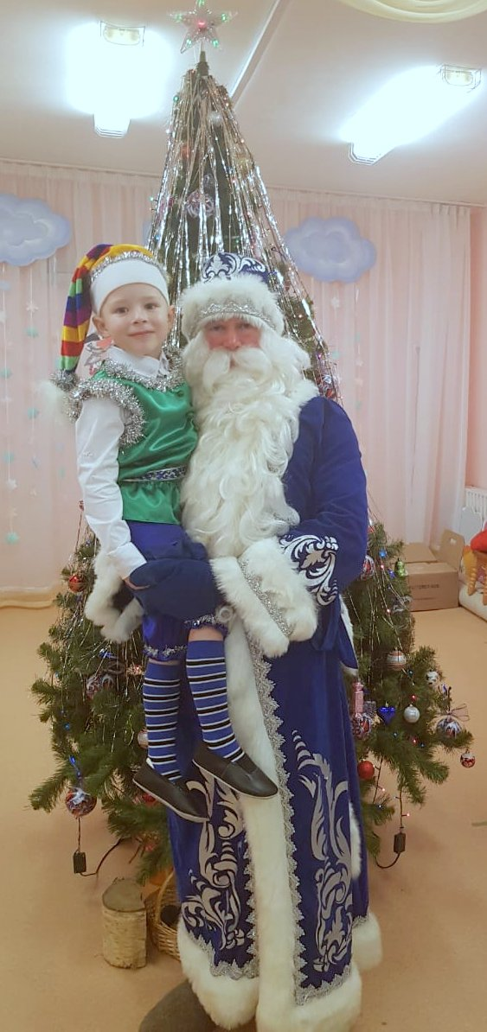
Д.М: Молодцы никого я не смог заморозить. И что же делать мне с этими ребятишками не хотят деда старого отпускать.
Вед: Дедушка, а ты нам спляши.
Д.М: Так и быть, спляшу!
Пляска деда Мороза и снегурочки.
Вед: Спасибо тебе, дедушка. Выпускайте, ребята, деда Мороза.
Дети садятся, Д.М. Что-то ищет под ёлочкой
Д.М. Пока с ребятами играли — подарки наши вдруг пропали.
Помоги найти, Яга — награжу тебя сполна.

Б. Яга (передразнивает): Бабка, бабка, помоги… ну? Куда вы
без Яги?
Последнее моё задание выполните и найду я вам ваши подарки.
Ведущая: Конечно выполним! Говори, Б.Я. своё задание.
Б.Я: Стихи про новый год про ёлочку знаете?
Ведущая: Конечно знаем!
Дети читают стихи.

Б.Я: Молодцы, хорошие стихи. Вот вам ваши подарки.

Б.Я. достаёт мешок с подарками, прощается, уходит.
Раздача подарков.

Д.М: Ну, пора и нам прощаться. Путь далёк, уже темно. Лес ведь очень далеко.
Славно, славно вы играли. Дед мороз доволен вами. И желаю вам расти, не скучать,
Мам своих не огорчать. И всегда просить прощенье за любое огорченье.
